Конспект дистанционного занятия в средней группе.
Рисование на окне «Подружки для птички».
Задачи
Изобразительные: продолжать учить рисовать птичку, передавая характерные особенности: форму тела, частей, оперения;
Упражнять в координировании движений рук (широкие движения при рисовании тела птицы, мелкие – для прорисовывания глаз, ритмичные – для рисования оперения).
Технические: закреплять умение рисовать красками и кистью.
Воспитательные задачи: воспитывать интерес к познанию природы, воспитывать бережное отношение к птицам.
Предварительная работа: рассматривание дидактических картин с изображением птиц.
Материал и оборудование: видеокамера или смартфон с хорошим качеством съемки, акварельные краски, кисть, баночка с водой, салфетка.
Демонстрационный материал: картинка птички на палочке или игрушечная птица, готовые рисунки на окне – птица в полете, птица на земле, фоновая музыка «пение птиц».
Ход работы
Играет музыка «пение птиц».
Воспитатель делает вид, что спит, затем просыпается, потягивается:
-Здравствуйте, ребята! Очень рада вас всех видеть. Но что за шум меня разбудил? Как вы думаете?..
-Правильно , это поют птицы. А почему они так громко поют?..
- Да, ребята, наступила весна, ярко светит солнышко, появились жучки и червячки – есть чем поживиться, поэтому-то они и радуются:
О чем щебечут птицы
В весенние деньки:
«Мы выжили, мы выжили,
Мы живы, живы мы!»
«Прилетает» в гости птичка.
-Ой, ребята, посмотрите – ко мне в гости заглянула птичка! Здравствуй, птичка! Какая ты красивая!
-Давайте получше ее рассмотрим: у нашей птички есть туловище и голова, еще есть хвостик, два крыла. Для чего птичке крылья?.. Верно, чтобы летать. Еще есть цепкие лапки, с помощью которых она так крепко держится на ветке или ловко бегает по дорожке. Есть глаза и клюв. Очень красивая птичка.
Птичка «шепчет» на ухо воспитателю.
- Ребята, птичка хочет с вами поиграть. Давайте немного разомнемся, повторяйте за нами!
Физкульминутка:
Скачет шустренькая птица
Ей на месте не сидится.
Прыг-скок, прыг-скок,
Завертелась как волчок.
Вот присела на минутку,
Почесала клювом грудку.
И с дорожки – на плетень.
ТИРИ-ТИРИ, ТЕНЬ-ТЕНЬ-ТЕНЬ.
Птичка снова «шепчет» на ухо.
- Ребята, птичка мне сейчас сказала, что ей очень грустно и скучно петь одной. Надо как-то ей помочь. Кажется, я придумала! Давайте нарисуем моей гостье птичек-подружек, и тогда им будет веселее вместе петь! Ну что, поможем ей?..
- Для этого нам понадобится: Краски, кисточка, баночка с водой, салфетка, для промокания кисти и …ОКНО. Да-да, ребята, сегодня окно нам послужит листом бумаги.
Воспитатель рисует на окне птичку, сопровождая свои действиями монологом с указаниями для детей.

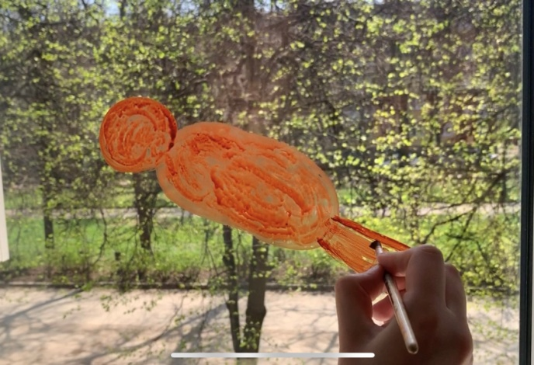
- Начинаем рисовать – я обмакиваю кисточку в баночку с водой и набираю коричневую краску. Краски берем побольше, а воды – поменьше. Начинаю рисовать с туловища, оно овальное и закрашиваю его. Краски можно взять побольше, чтобы птичка получилась яркая. Туловище готово.
- Теперь я нарисую голову. Голова у птички круглая и меньше чем туловище.
- У птички есть хвостик. Он находится сзади, я его нарисую в форме треугольника.
- Моя птичка будет сидеть на ветке, поэтому крылышки у нее сложены, а лапки видны ( рисуем лапки).
- Добавляем крылья, глаз и клюв: берем черную краску и рисуем крылья, перышки, перышки на хвостике.
- Добавляем глаз.
-Моя птичка будет радостно петь, поэтому ее клювик будет раскрыт. Вот так.
- Птичка готова!
А теперь нарисуем веточку, на которой будет сидеть наша птичка. На этой ветке могут быть еще маленькие веточки.
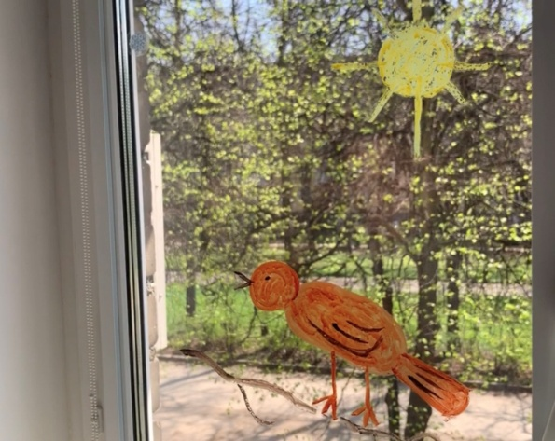
- Чтобы птичке было еще веселее, я нарисую солнышко. Хорошо промою кисть после черной краски и наберу желтую. Наверху нарисую круглое солнышко и яркие лучики – длинные и короткие.
Довольны птички, что из туч
Им солнце выглянет на миг;
Они встречают этот луч
Веселым криком: чик-чирик!

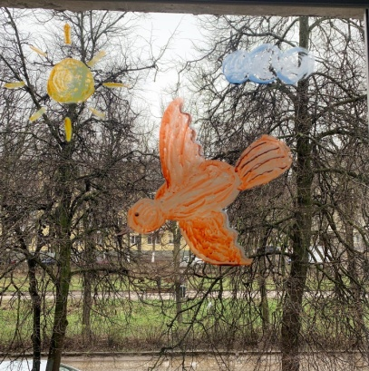
- Вот, что у меня получилось. Правда, красиво?

- А еще, ребята, можно нарисовать птичку, которая летит. Посмотрите, я ее уже нарисовала. У этой птички есть голова, туловище, вот и крылышки – их два, глазки, клювик, хвостик.

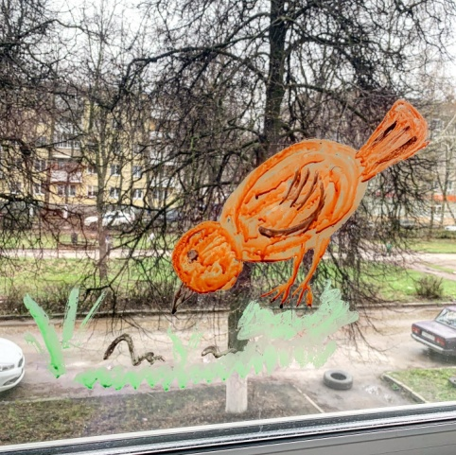
- А еще, я нарисовала птичку, которая ищет в траве червячков:
Птичка прилетела,
На дорожку села.
Птичка зернышки клюет,
Птичка песенки поет.
- Тут я нарисовала и зеленую свежую травку, и червячков. Голова у птички наклонена вниз, а хвостик «смотрит» наверх.
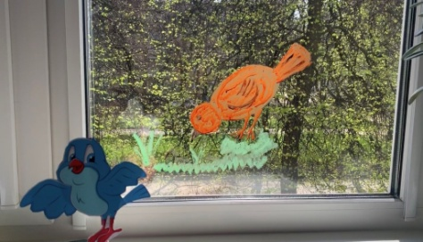
- Вот таких птичек нарисовала я. Кажется, моя гостья рада новым подружкам – вон как радостно они поют.
- А вы, ребята, сможете нарисовать таких птичек? Давайте попробуем! Я уверенна, у вас получится. А мы с птичкой будем ждать фотографии ваших рисунков. До новых встреч, ребята, и удачного творчества!

